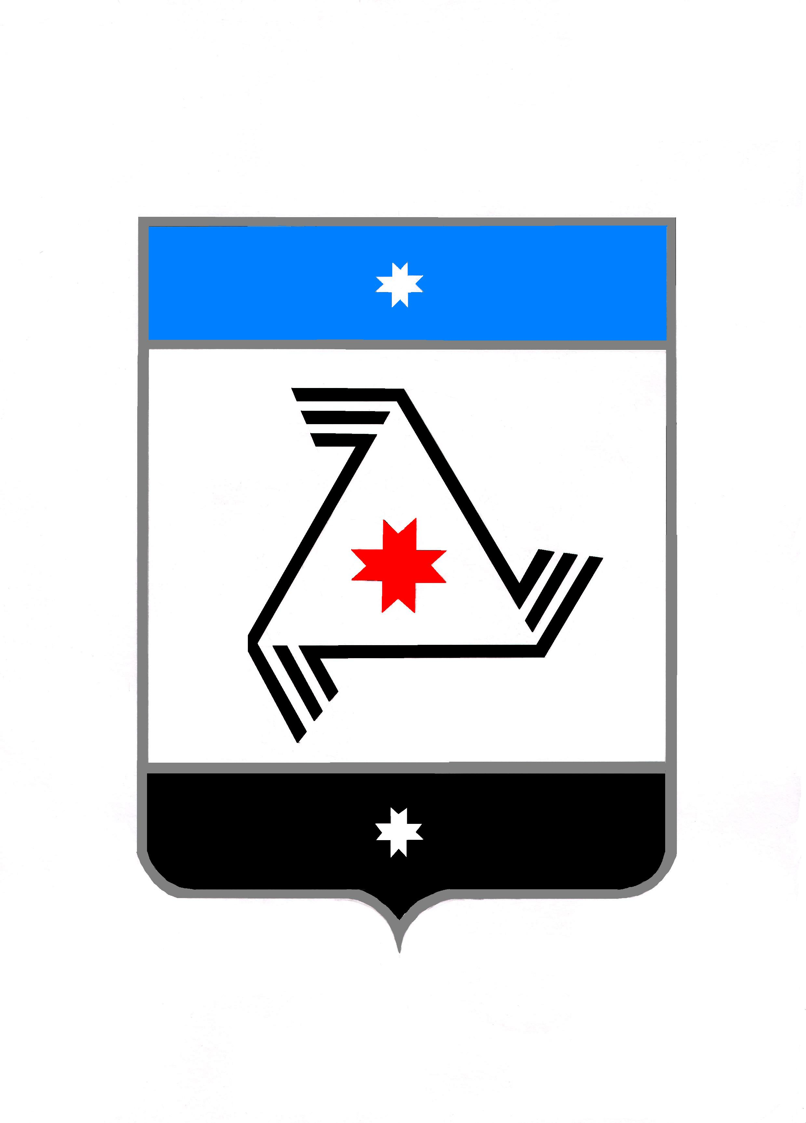
АДМИНИСТРАЦИЯ МУНИЦИПАЛЬНОГО ОБРАЗОВАНИЯ «БАЛЕЗИНСКИЙ РАЙОН»

«БАЛЕЗИНО ЁРОС» МУНИЦИПАЛ КЫЛДЫТЭТЛЭН АДМИНИСТРАЦИЕЗ

П О С Т А Н О В Л Е Н И Е

20.10.2020 г. № 1145
п. Балезино

Об утверждении проекта планировки территории и проекта межевания территории объекта «Реконструкция системы водоснабжения в п. Балезино Балезинского района Удмуртской Республики»

На основании статьи 45 Градостроительного кодекса Российской Федерации, на основании заключения о результатах публичных слушаний от 19.10.2020 г., ПОСТАНОВЛЯЮ:
1. Утвердить прилагаемый проект планировки территории и проект межевания территории объекта «Реконструкция системы водоснабжения в п. Балезино Балезинского района Удмуртской Республики»;
2. Опубликовать настоящее постановление на официальном сайте Администрации муниципального образования «Балезинский район».

Глава муниципального образования Ю.В. Новойдарский
«Балезинский район»

